TP Opérations sur les binaires

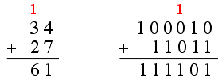
I Addition de bits un à un

1) Rappelez les règles d’addition des bits un à un :

Si la retenue est égale à 0 alors :
a) 0 + 0 + retenue = ….
b) 0 + 1 + retenue= ….
c) 1 + 0 + retenue= ….
d) 1 + 1 + retenue= ….
Si la retenue est égale à 1 alors :
a) 0 + 0 + retenue= ….
b) 0 + 1 + retenue= ….
c) 1 + 0 + retenue= ….
d) 1 + 1 + retenue= ….

Créons en python une fonction qui retourne la solution s et la retenue r. Cette fonction peut s’écrire de cette façon :

def addBits(b1,b2,retenue):
s=""
r=""
if(retenue == "0"):
if(b1=="0" and b2=="0"):
s="0"
r="0"
if(b1 != b2 ):
s="..."
r="..."
if(b1=="1" and b2=="1"):
s="0"
r="1"
if(retenue == "1"):
if(b1=="0" and b2=="0"):
s="1"
r="0"
if(b1 != b2 ):
s="..."
r="..."
if(b1=="1" and b2=="1"):
s="1"
r="1"
return [s,r]

2) Complétez le code précédent. Allez sur le site nsi.devernay.net puis Représentation des données puis télécharger le document " tp opérations binaires ". Copiez le code et collez-le dans Thonny. Enregistrez sous " tpBasesOperations.py ". Faites un RUN.

3) Vérifiez que votre fonction fonctionne bien. On veut additionner " 1 " et " 1 " avec une retenue à " 0 ". Dans la console, faire >>> addBits("1","1","0")
a) Qu’affiche la console ?
b) A quoi est égal s ?
c) A quoi est égal r ?
d) Est-ce normal ? Expliquez.

Remarque : Comme la fonction renvoie une liste, on récupère le premier élément en faisant addBits("1","1","0")[0] et le deuxième avec addBits("1","1","0")[1]. Vérifiez dans la console.

II Complément à 1 d’un nombre binaire

On rappelle que le complément à 1 d’un nombre binaire est obtenu en inversant chaque bit de ce nombre. Par exemple, le complément à 1 de 1011 est 0100 . Créons une fonction qui renvoie le complément à 1 d’un nombre binaire.


Voici cette fonction :

def complement1(binaire):
compl1 =""
for b in binaire:
if(b== "... " ):
compl1 = ………… +"1"
else:
compl1 = ………….. +"0"
return compl1

Remarque : " for b in binaire : " est une façon rapide en python de tester chaque caractère d’une chaîne de caractères (ici " binaire ").

4) Complétez la fonction précédente.

Attention, binaire dans cette fonction est une chaîne de caractères. Copiez la fonction complement1 à la suite de addBits et testez-la dans la console avec, par exemple :

complement1("001110101")

5) Quel est le résultat ?
>>> …………………………………..

6) Le + dans la ligne compl1 = ………… +"1" s'appelle une concaténation : qu'est-ce que cela permet de faire ?

III Addition de deux nombres binaires

On veut maintenant créer une fonction qui renvoie le résultat de l’addition de 2 nombres binaires. Voici cette fonction :
def addBinaires(binaire1,binaire2):
result=""
retenue="0"
max_binaire=""

if(len(binaire1)<len(binaire2)):
max_binaire = binaire2
binaire1 = (len(binaire2)-len(binaire1))*"0"+binaire1
else:
max_binaire = binaire1
binaire2 = (len(binaire1)-len(binaire2))*"0"+binaire2

for i in range(len(max_binaire)-1,-1,-1):
result = result + addBits(binaire1[i],binaire2[i],retenue)[0]
retenue = addBits(binaire1[i],binaire2[i],retenue)[1]

if (retenue =="1"):
result = result + retenue

return result[::-1]
Copiez-la et collez-la dans Thonny avec les autres fonctions.

7) Dans la console, entrez >>> addBinaires("010","011"). Qu’affiche-t-elle ? Est-ce normal ?

8) Cette fonction "fonctionne " aussi lorsque les binaires n'ont pas la même longueur. Testez dans la console >>> addBinaires("1","011").
Quel est le résultat ? >>> ……………………..

Pour faire cette addition, le code précédent rajoute des zéros si l'un des binaires est plus court que l'autre. Par exemple, " 1 " + " 011 " est transformé en " 001 " + "011 ".
9) Trouver une ligne dans le code précédent qui effectue cet ajout de " 0 ".

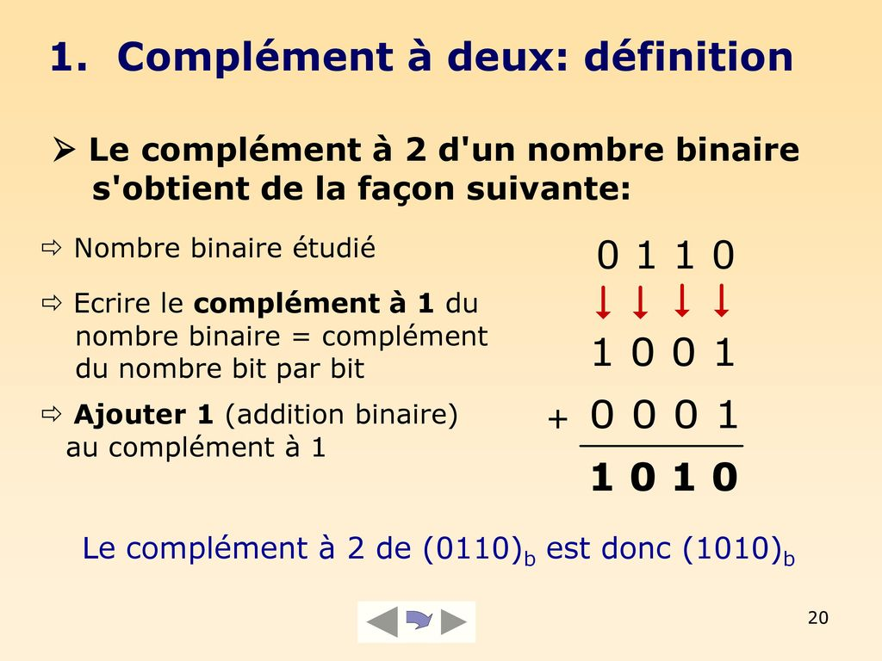
III Complément à 2 d’un nombre binaire

On rappelle que le complément à 2 d’un nombre binaire est égal au complément à 1 de ce nombre auquel on ajoute 1. Par exemple : le complément à 2 de 101 est 011 car le complément à 1 de 101 est 010 et 010 + 1 = 011.

10) Comment utiliser la fonction addBinaires et complement1 pour vérifier que le complément à 2 de 101 est bien 011 ? Écrire ce que vous avez entré en console :

>>>

IV Nombre binaire négatif

Créons une fonction qui renvoie le nombre binaire négatif d’un nombre binaire positif. Par exemple, si l’on envoie 0101, la fonction doit renvoyer 1011, le premier 1 étant le bit de poids fort et 011 étant le complément à 2 de 101. Cette fonction peut s’écrire de cette façon :

def binaireNegatif(binaire):
finBinaire=binaire[1:]
compl2 = addBinaires(complement1(finBinaire),"1")
binNegatif = "1"+compl2
return binNegatif

Copiez et collez-la avec les autres dans Thonny.

11) Testez avec binaireNegatif("0101") dans la console. Le résultat est-il bon ?

12) Que fait finBinaire=binaire[1:] ? Voir cours : Slicing

13) Expliquez les autres lignes de cette fonction.

